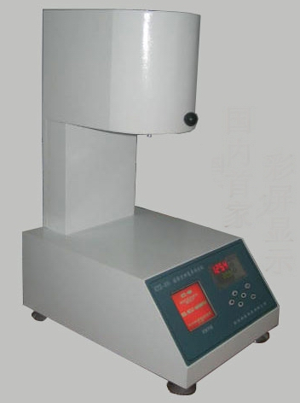
KTZ400熔体流动速率测定仪（质量法）
一、适用范围
该仪器符合GB3682-2000的要求，其主要参数均满足ISO1133-97、ASTM1238标准要求可用于聚乙烯、聚炳烯、聚苯乙烯、ABS、聚酰胺、纤维树脂、丙烯酸酯、聚甲醛、氟塑料、聚碳酸脂等各种塑料的熔体流动速率的测定。
二、主要技术参数及精度
1、标准件参数：
（1）料筒参数：内孔:Φ9.550mm±0.025mm
（2）活塞参数：活塞头Φ9.475±0.015mm
（3）活塞头长度：H=6.35±0.1mm
（4）口膜参数：Φ=2.095±0.005mm
2、控温参数：
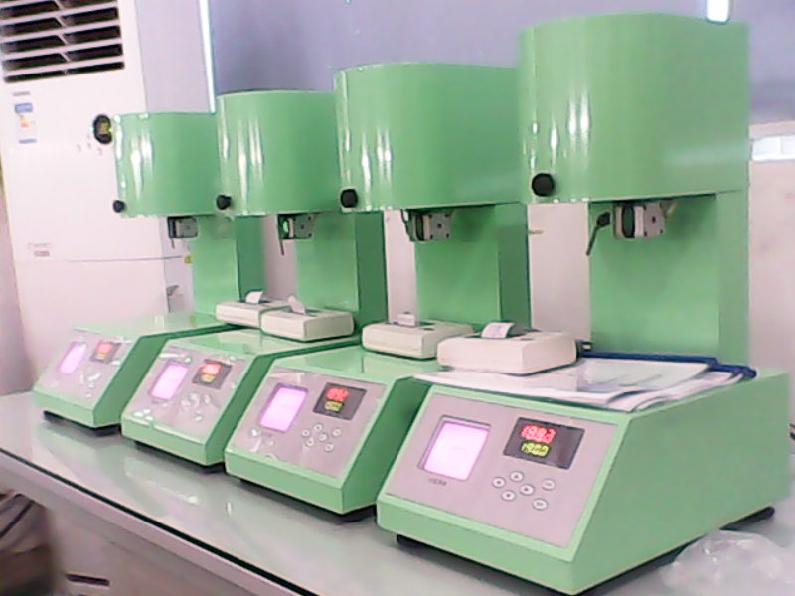
（1）控温范围：80~400℃
（2）控温精度：±0.2℃
（3）显示分辨率：0.1℃
（4）最大功耗：＜500W
（5）温度恢复时间：4min
3、位置检测：
（1）上下位置环距：30mm
（2）控制精度：±0.1mm
4、设备重量：30kg。
基 本 配 置
1、主机一台
2、砝码：(5kg)
A：0.325KG(含压料杆）
B：0.875KG
C：0.960KG
D：1.200KG
E：1.640KG
3、活塞一个(本公司)
4、不锈钢方盘一个(本公司)
5、漏斗一个(本公司)
6、清洗工具三件(本公司)
特点：自动+手动切料，微机自动计算，彩屏显测试结果

